**Использование технологии исследовательского обучения**

**в развитии познавательно- исследовательской деятельности**

**старших дошкольников**

*Расскажи мне, и я забуду.*

*Покажи мне, и я запомню.*

*Дай мне действовать*

*самому, и я пойму.*

***Конфуций***

В настоящее время в дошкольном образовании широко используется понятие **исследовательская деятельность.** Ребенок познает мир через деятельность, где деятельность – это активное взаимодействие человека с окружающей средой.

**Цель** исследовательской деятельности в детском саду - сформировать у дошкольников основные ключевые компетенции, способность к исследовательскому типу мышления.

Исследовательская деятельность способствует актуализации знаний детей, накоплению опыта поисковой деятельности, ведь через практические действия, проведения опытов ребенок может подтвердить свои предположения, внести свой вклад в решение проблемы, увидеть новые возможности в уже знакомом и найти новый вариант применения имеющихся знаний.

Исследовательская деятельность позволяет ребенку открывать свойства объектов, устанавливать причинно-следственные связи, определять закономерности, расширять представления об окружающем.

В ФГОС отмечено, что комплексное оснащение образовательного процесса строится на использовании образовательных технологий деятельностного типа. Суть технологий деятельностного типа заключаются как раз в том, что педагог не просто объясняет новое знание, а создает условия для того, чтобы дети самостоятельно открыли его для себя. Исследовательская деятельность является составляющими технологий деятельностного типа.

Составляющими исследовательской деятельности ребенка - дошкольника является– выявление проблемы, выработка и постановка гипотезы, наблюдения, опыты, эксперименты, а также сделанные на их основе суждения и умозаключения

Задачи исследовательской деятельности специфичны для каждого возраста.

В младшем и среднем дошкольном возрасте – это вхождение детей в проблемную игровую ситуацию (ведущая роль педагога); активизация желания искать пути разрешения проблемной ситуации (вместе с педагогом); формирование начальных предпосылок исследовательской деятельности (практические опыты)

В старшем дошкольном возрасте – это формирование предпосылок поисковой деятельности, интеллектуальной инициативы; развитие умения определять возможные методы решения проблемы с помощью взрослого, а затем и самостоятельно; формирование умения применять данные методы, способствующие решению поставленной задачи, с использованием различных вариантов; развитие желания пользоваться специальной терминологией, ведение конструктивной беседы в процессе совместной исследовательской деятельности

При этом важно помнить, что исследование дошкольников в данном случае будет отличаться от проектирования. В современной педагогике исследовательскую деятельность и проектирование используют часто как синонимичные понятия. Отмечая их близость, нельзя не отметить и разницу между ними. Проектирование всегда направлено на решение какой-либо практической задачи. Исследовательская деятельность более свободная и не регламентирована внешними установками.

Изучив подходы А.И. Савенкова (обучение детей исследовательским умениям), Е.Г. Юдиной (проектно-тематического обучения, построенного на основе исследовательского поведения) мною были выделены этапы организации исследовательской деятельности на основе комплексно-тематического планирования.

**ЭТАП ПЕРВЫЙ. ВЫБОР ТЕМЫ**

Выбор темы организуют педагоги в форме диалога с детьми.

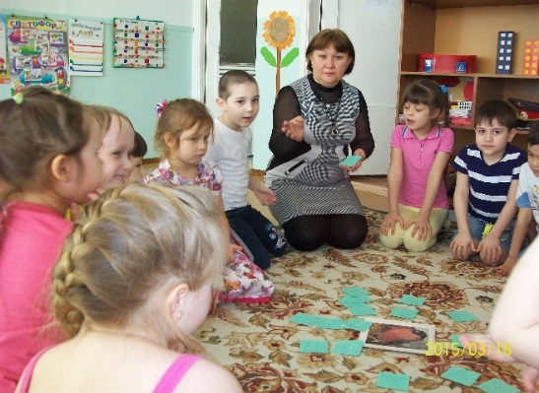Необходимо связать выбор темы со следующими параметрами: интересы детей; имеющийся у детей опыт; общий уровень развития всех детей группы; содержание реализуемой в ДОУ образовательной программы.

Для детей старшего дошкольного возраста занимательным является всё, что связано с жизнью людей (с их отношениями, достижениями), явлениями природы (связью между временами года), техническим прогрессом. Темы в старших группах детского сада в основном идут от детей. Дети являются активными участниками планирования, их вопросы, идеи, предложения и жизненный опыт являются важными критериями отбора содержания воспитания и обучения в группах ДОУ

На основе комплексно-тематического планирования своей группы я подобрала темы исследований и проектов, которые можно провести в рамках этих тем **Классификация тем исследования**

|  |  |
| --- | --- |
| **Тема по рабочей программе** | **Темы исследований и проектов** |
| Всемирный день животных | «Домашние животные»  «Дикие животные»  «Животные Севера»  «Животные жарких стран»  «Красная книга Югры»  «Аквариумные рыбки» |
| Весна стучится к нам в окно  День птиц | Растения  «Какие птицы не летают?»  «Птицы нашего края»  «Поющие птицы» |
| День пожилого человека  Я и моя семья | «Моя родословная»  «Что означает мое имя» |
| Я здоровье берегу | «Полезные и вредные продукты»  «Где живут микробы»  «Продукты, в которых живут витамины» |
| Мой город, моя страна | «Люди разных национальностей»  «Традиции разных национальностей»  «Национальная кухня» |
| Красота в жизни природы | **«**Кто рисует картины о природе» |
| Неделя детской книги | «Откуда книга к нам пришла»  «Детские писатели, поэты»  «Художники-иллюстраторы детских книг» |
| День земли | «Почва»  «Камни»  «Как очистить воду»  «Если не будет воды» |
| День космонавтики | «Планеты»  «Космонавты»  «Космические корабли и космические станции» |
| День Защитника Отечества  День Победы | «Военная техника»  «Рода войск» |

**ЭТАП ВТОРОЙ. ПЛАНИРОВАНИЕ ТЕМЫ И ПРОЕКТОВ**

После того как тема выбрана и одобрена всеми детьми (дети старшего дошкольного возраста могут за неё проголосовать), организуем её обсуждение и планирование. Эффективным приемом для организации такого обсуждения использую беседу по принципу трёх вопросов.

Первый вопрос: «Что мы знаем о……………?»

Второй вопрос: «Что мы хотим узнать о……?»

Третий вопрос «Как нам это сделать………?»

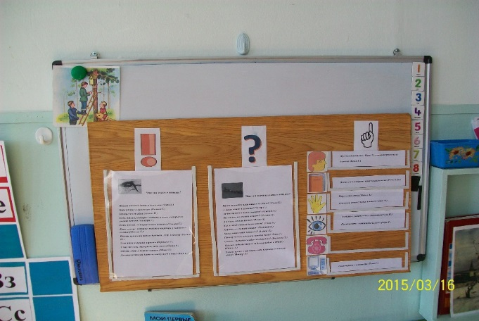С помощью приема «мозговой штурм» выявляем имеющиеся у детей знания по данной теме. На стенде под надписью: **«Что мы знаем о …?»** фиксируем высказывания каждого ребёнка, за высказыванием записывается его имя. При дальнейшем планировании работы опираемся на те знания и тот фундамент, который есть у детей по данной теме.

Под надписью: **«Что мы хотим узнать о …?»** фиксируем вопросы, возникшие у детей. Записываем или схематично зарисовываем, так как многие дети не умеют читать. Принимаются все идеи и вопросы детей, даже если они кажутся глупыми или нелогичными.

Под надписью: **«Как нам это узнать?»,** используем методику А.И. Савенкова делаем следующие записи и рисунки:

узнать из книг; спросить у другого человека; посмотреть по телевизору; понаблюдать; провести эксперимент; получить информацию с помощью компьютера; связаться со специалистом. Врезультате*,* детиначинаютпонимать*,* чтоисточниковинформации*,* изкоторыхонимогутпочерпнутьсведения*,* много*,* ивсеихможноинужноиспользовать.

Вместе с детьми мы просматриваем сделанные записи, рисунки и создаёмтематическую *«*паутинку*» –* схемутемы*.* В центре схемы записывается тема, а на расходящихся в разные стороны лучах записываются интересы детей внутри темы (что хочет узнать ребенок).

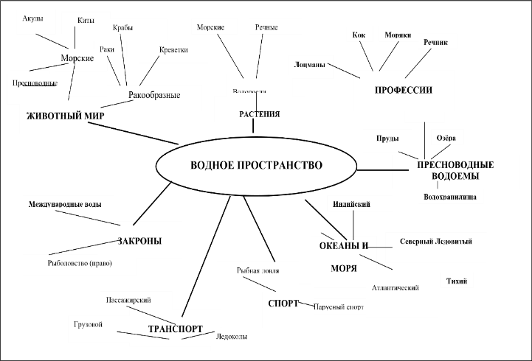 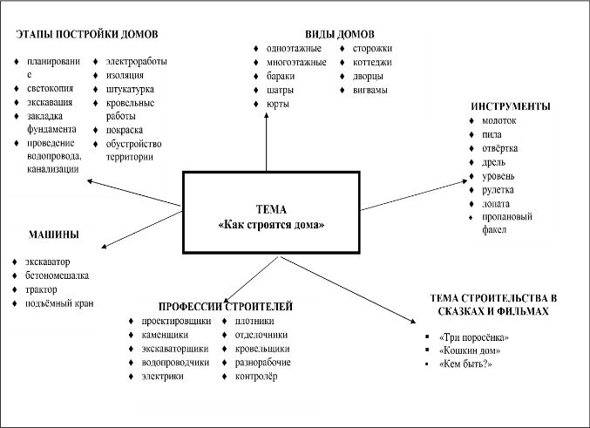

|  |
| --- |
| **ВИДЫ ПТИЦ** **Дикие** **Домашние**  **Перелётные Зимующие** Индюки  Ласточки Голуби Гуси  Синицы Воробьи Куры  Снегири Вороны Утки  Дикие гуси Дятлы Индюки  Дикие утки Сова  Жаворонки Филин  Соловьи **СРЕДА ОБИТАНИЯ** **Море, морское побережье**  (бакланы, пеликаны, альбатросы, чайки)  **Лес, парки, скверы городов** (дятлы, синицы, снегири, дрозды, жаворонки, соловьи, голуби, воробьи)  **Тундра** (куропатки, полярные совы)  **Внутренние водоёмы**  (утки, гагары, цапли, лебеди, коршуны)  **Тропические леса и саванны**  (цесарка, грифы, страусы, колибри, попугаи)  **Дом человека**  (попугаи, кенари, гуси, утки, индюки)  **ПИТАНИЕ**   * Плоды * Семена * Трава * Ягоды * Насекомые * Пауки * Мясо   Рыба  **ПОЛЬЗА ОТ ПТИЦ ЧЕЛОВЕКУ**  Приносят эстетическое наслаждение  Кормят человека  Помогают охотиться (сокол)  Выступают в цирке  Переносят почту  Помогают уничтожать вредных насекомых **ПРОФЕССИИ ЛЮДЕЙ** Ветеринар  Дрессировщик  Охотник  Фермер  Рабочий заповедника  Зоолог  Дизайне  Художник  Поэт  Композитор **ПОВАДКИ** Летают  Прыгают  Плавают   * Вьют гнёзда * Высиживают птенцов  **МУЛЬТФИЛЬМЫ** Х.К. Андерсен «Гадкий утёнок»  **ПТИЦЫ, ЗАНЕСЁННЫЕ ЧЕЛОВЕКОМ В КРАСНУЮ КНИГУ**  Розовый фламинго,  сокол-сапсан,  розовый и серый пеликаны  **ПТИЦЫ В СКАЗКАХ, ФИЛЬМАХ**  А. Александрова «Птичья столовая»  Н. Юсупов «Голубь и пшеничное зерно»  И. Крылов «Ворона и лисица»  М. Горький «Воробьишко» |
|
|

Тема едина для всех, но каждый ребёнок может выбрать тот аспект темы, который ему ближе.

Например, аспекты темы «Пернатые птицы»: виды птиц; покров тела; способы передвижения; чем питаются; звуки, которые они издают; люди, связанные с птицами; птицы в сказках, стихах, музыке, в рисунках художников-иллюстраторов; уход за домашними птицами; польза человеку и т.д.

В результате, когда записаны и логически классифицированы все слова-ассоциации детей по теме, сформулированы и вплетены в неё все вопросы, гипотезы, она, действительно, становится похожа на паутинку. Составление такой «паутинки» позволяет реализовать следующие цели:

- объединение детей в группы по интересам;

- создание изначальной основы для систематизации сведений.

«Паутинка» используется для информирования родителей и сотрудников о том, что происходит в группе, дляоповещения родителей о работе по теме.

Приглашаем родителей участвовать в реализации темы, проектов, для этого мы совместно с детьми составляем письмо-приглашение (по рекомендациям Е.Г. Юдиной ) и вывешиваем его в раздевальной комнате.

**МИЛЫЕ МАМЫ И ПАПЫ,**

**БАБУШКИ И ДЕДУШКИ, СЕСТРЁНКИ И БРАТИШКИ!**

Мы с ребятами решили, что следующей у нас будет тема:

**«ПЕРНАТЫЕ ДРУЗЬЯ»**

Мы уверены, что будем очень заняты, но ***без вашей помощи нам не обойтись.***

На этой неделе мы займёмся следующим:

|  |  |
| --- | --- |
| * ***Прочитаем книги о птицах;*** * ***Вспомним мифы и легенды народов мира;*** * ***Сюжетами наших работ станут: «Птица моей мечты»; «Что я люблю»; «Птицы, которые живут рядом с нами»;*** * ***Изготовим коллаж «Птицы нашего двора»;*** * ***Отметим на карте или на глобусе где живут наши птицы;*** | * ***Почитаем, сами напишем стихи о птицах;*** * ***Построим вольеры для птиц;*** * ***Измерим вес, рост, ширину лап разных видов пернатых;*** * ***Подготовим показ кукольного театра «Хроменькая уточка».*** |

**Возможно, и вам захочется рассказать нам о птицах, показать их фотографии, прочитать книги.**

**Если сможете, то приходите к нам. Мы будем рады вам и вашей помощи**

**Дети и воспитатели группы**

В процессе планирования совместно с детьми мы продумываем ряд проектов*,* которые позволяет выполнить тема. На основе составленной «паутинки» планируем образовательную работу: последовательно просматриваем содержание программы, намечаем пути реализации темы по пяти образовательным областям, отбираем методы их реализации, подбираем средства и материалы.

|  |  |
| --- | --- |
| **«Социально-коммуникативное»** | Организация игр: «Чей хвост длиннее?», «Перелёт птиц», «Птичий двор»,  «Помоги друзьям», «Пернатый зоопарк».  Разработка правил общения с разными птицами. |
| **«Познавательное развитие»** | Игра «Восточный птичий рынок» -  Поисковые вопросы: Сколько съедает колибри за один день?  Сколько воды выпивают воробей и страус за день?  В какое время и как часто надо кормить домашних птиц (кур, уток, гусей, индюков?) |
| **«Речевое развитие»** | Инсценировка сказки Н. Юсупова «Голубь и пшеничное зерно».  Рассматривание иллюстраций к книге «Как человек и птица помогают друг другу».  Н. Юсупов «Голубь и пшеничное зерно», И. Крылов «Ворона и лисица»,  М. Горький «Воробьишко», Н. Сладков «Ласточка». |
| **«Художественно-эстетическое развитие»** | Изготовление рисунков и поделок, как по образцу, так и по собственному замыслу по фотографиям, репродукциям, выразительным скульптуркам, игрушкам птиц.  Изо-проект «Птица из моей сказки».  Изготовление персонажей кукольного театра и деталей костюмов для будущей постановки.  Изготовление из больших коробок страуса в натуральную величину.  Книжка-самоделка «Как человек и птицы помогают друг другу»  Варианты сюжетов для развёртывания конструктивной деятельности «Кто хочет построить вольер для птиц?», «Как перевести фламинго?», «Какой дом должен быть в зоопарке для сокола-сапсана, а какой для пеликана?» и пр. |
| **«Физическое развитие»** | Игра-этюд: «Я как птичка». «Птичья гимнастика».  «Создадим правильное меню для разных птиц».  Проблемный вопрос: «Всем ли нужны витамины?» |
| **Проекты по теме:** | Показ кукольного театра «Хроменькая уточка».  Изготовление коллажа «Птицы нашего двора».  «Красная книга Югры». |

В ходе планирования сразу продумываем и оснащение материалами центров в среде группы. Центры деятельности становятся лабораторией для ребёнка в процессе изучения темы, выполнения проектов. Центры наполняются материалами в соответствии с изучаемой темой.

**ЭТАП ТРЕТИЙ. РЕАЛИЗАЦИЯ ТЕМЫ И ПРОЕКТОВ**

Деятельность в процессе прохождения темы организуется, направляется и стимулируется нами-педагогами, но дети - активные участники работы: они задают вопросы, ищут ответы, высказывают своё мнение. Они получают возможность осмысливать, представлять и воссоздавать свой опыт с помощью обсуждения, рисунков, музыки, танцев, схем, театрализованных представлений и т.д.

Приведу примерные варианты прохождения темы:

**Изобразительная деятельность**

Детям предлагается на выбор несколько вариантов художественно-изобразительной деятельности: **нарисовать рисунок** «Птица моей сказки» и потом объединить рисунки в книгу; **выполнить аппликацию или лепку птицы.** Обращаетсявнимание на характерные черты

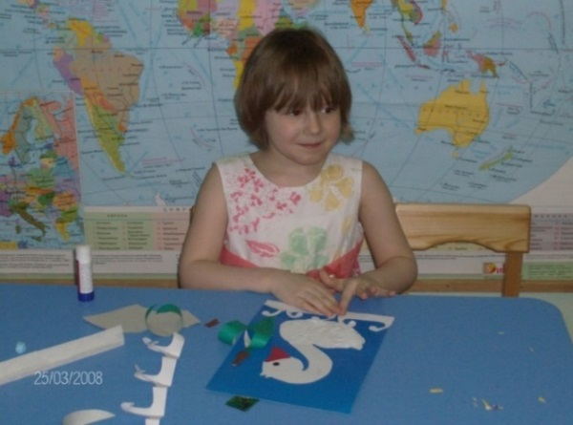 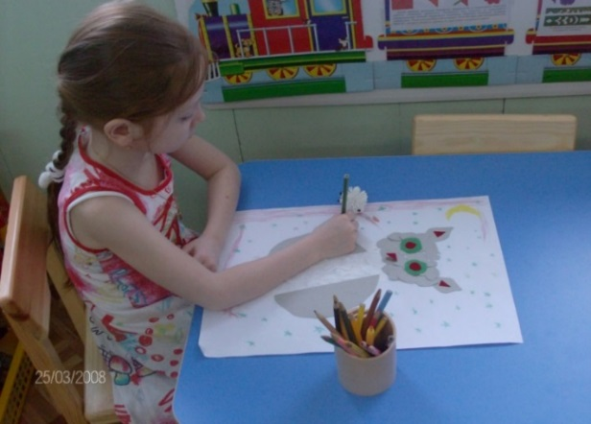

**создать иллюстрации к книге** «Как человек и птица помогают друг другу».

**Познавательно-исследовательская деятельность**

Дети, проявившие особый интерес к образу жизни птиц, местам их обитания, повадками, знакомятся с соответствующим иллюстративным и наглядным материалом. Отвечаем на вопросы детей, задаём их сами, помогаем детям найти на глобусе или картах места, где живут те или иные птицы, рассказываем о природе, климате этих стран, а также о том, какую роль эти птицы играют в жизни и труде человека.

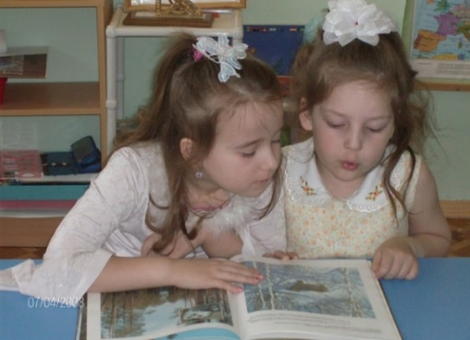Особое внимание уделяем проблеме охраны пернатых в связи с их варварским истреблением браконьерами и загрязнением окружающей среды, рассказываем о «Красной книге», проводим опыты с пером птицы; вместе с детьми просматриваем кадры из научно-популярных фильмов о птицах. В группу приглашаются родители, которые побывали в разных странах и могут рассказать об экзотических птицах и т.д. Многообразие путей изучения темы приводит к тому, что поисково-исследовательское поле расширяется за границы предметно-развивающей среды группы, по ходу приобретения знаний появляются другие вопросы.

В процессе проектно-тематического обучения приходится отказываться от своей традиционно доминирующей роли в процессе присвоения ребёнком знаний и становиться генератором идей, организатором, сопереживающим наставником, слушателем и зрителем, наблюдателем, консультантом, мы действует рядом с воспитанниками, в сотрудничестве*.*

**ЭТАП ЧЕТВЕРТЫЙ. ЗАВЕРШЕНИЕ ТЕМЫ, ПРЕЗЕНТАЦИЯ ПРОЕКТОВ**

Изучение темы всегда заканчивается презентацией проектов, которые дети выполнили в процессе прохождения темы. Это может быть книга, поделка, макет, блюдо, спектакль, костюм, видеофильм и т.д. Мы организуем представление проекта, дети обмениваются впечатлениями. Необходимо стремиться к тому, чтобы каждый ребёнок продемонстрировал результат своей деятельности, получил положительную оценку детей и взрослых, порадовался достижениям других.

Так, например, результатом исследовательской деятельности по теме: «Круглый год» стали коллаж «Путешествие по временам года»;

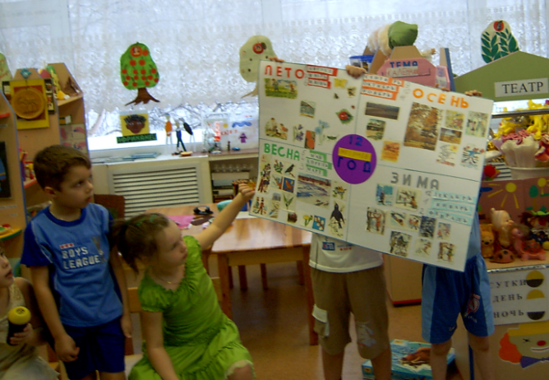 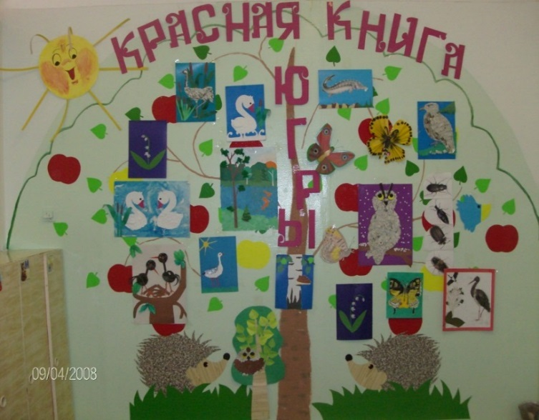

по теме: «Полезные и вредные продукты» стали коллаж «Самый полезный овощ», книга: «Кулинарные рецепты моей семьи», «Овощная выставка поделок» и т.д.

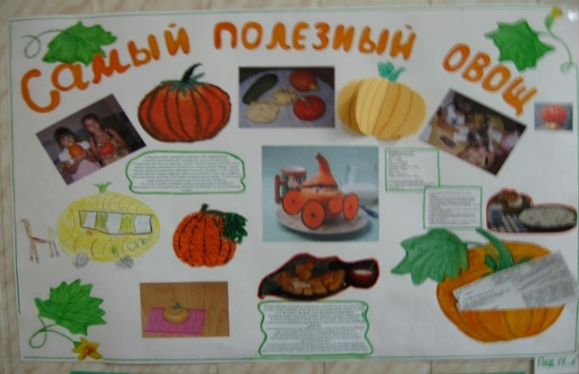 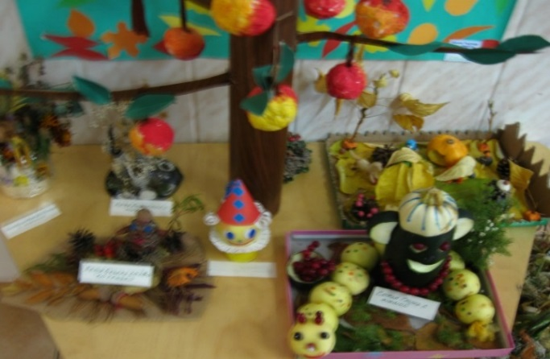

На презентации приглашаем родителей.

